# Construire une Gateway Lora

1. Partie hardware
2. Composants nécessaires :

* Carte Raspberry

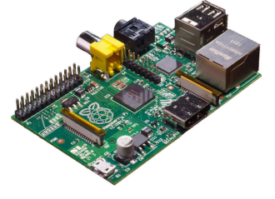

* Module RFM 95

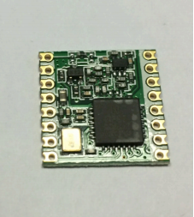

* Cables

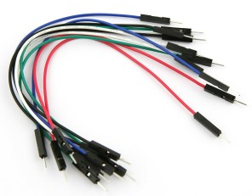

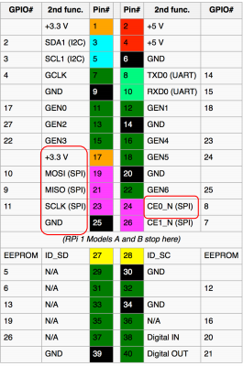b) câblage :

3V3 pin 17----------3.3V (3.3V in)

GND pin 25----------GND (ground in)

CS/CE0 pin 24----------NSS (CS chip select in)

SCK pin 23----------SCK (SPI clock in)

MOSI pin 19----------MOSI (SPI Data in)

MISO pin 21----------MISO (SPI Data out)

GPIO0 pin11--------- RST (reset)

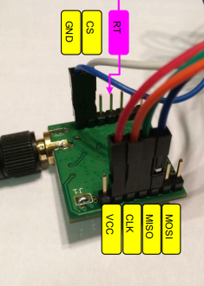

2)Partie software :

a) installation de l’os :

* Télécharger Raspberry Raspbian jessie (on a besoin d’une carte SD de 8GB)

<http://cpham.perso.univ-pau.fr/LORA/WAZIUP/raspberrypi-jessie-WAZIUP-demo.dmg.zip>

1. Web admin interface :

La carte SD contient une interface admin déjà inclue .

* Installer l’interface admin web :
  + Entrer dans le dossier « gw_web_admin » : #cd gw_web_admin
  + Lancer install.sh : #sudo ./install.sh
* Connecter à l’interface admin
  + Entrer l’adresse de la carte exemple <http://192.168.1.53/admin>
  + Entrer Login :**admin** et mot de passe :**loragateway**
  + L’interface admin :

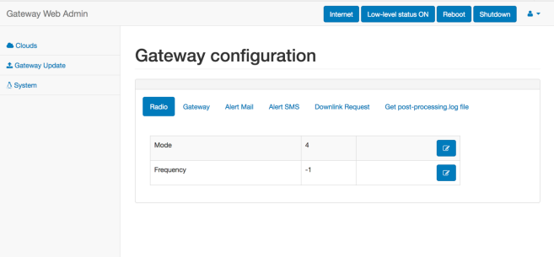

* Mettre à jour la Gateway : Sélectionner Gateway configuration -> Full update
* Mettre à jour l’interface admin : Gateway config -> update web admin interface
* **Maintenant la gateway est prete pour recevoire des paquets et envoyer les donner vers cloud**

1. Gateway to cloud :

Les données reçues peuvent être transmis au cloud Iot, la carte contient plusieurs code python pour plusieurs plateformes cloud. Nous allons choisir par exemple Nodered flow

* Il faut tout d’abort modifier le fichier Cloud.json

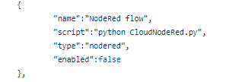  
=> on change dans enabled false par True pour nodered et vérifier que tous les autres sont false

* Modifier le fichier CloudNodeRed.py
* Maintenant quand le device envoie les mesure le scrypt CloudNodeRed.py va générer un fichier nodered.txt dans le dossier nodered
* Le node red flow maintenant va maintenat gérer les information stoquées dans ce fichier text selon le fonctionnement suivant

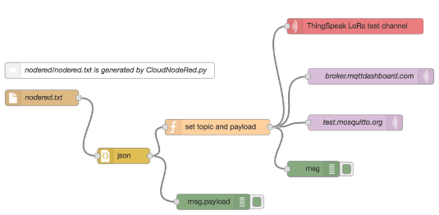

1. Convertir les entrées en objet json avec un nœud json
2. Une nœud de fonction qui va contruire de l’objet json un message de la forme

msg.topic=msg.payload.source+'/'+msg.payload.measure

msg.payload=msg.payload.value

return msg;

1. Ensuite on les nœuds suivante qui vont publier les valeurs soit par msg soit par MQTT